国家健康医疗大数据研究院
官方网站项目需求书

主要需求

主要需求清单
序号 | 主要需求 | 描述
REQ1 | 前端页面设计 | 进行设计和对应组件开发。
REQ2 | 后台管理系统 | 内容发布功能，支持多内容类型的数据结构，可关联各级栏目分类作为信息发布的指向，支持图片上传，采用主流网站编辑器满足基本编辑要求。信息发布支持三级审核流。

功能需求

后台管理系统

功能 | 描述
用户管理 | 可创建用户账号，指派用户角色以及管理各栏目的权限。  设计针对各部门的多层用户角色。
内容管理 | 包括但不限于维护文章，活动，实验室，科研情况、基本页，着陆页等内容类型。
栏目管理 | 可对应维护各内容类型的分类。
媒体库管理 | 可维护站点包括附件文档，图片，视频等媒体数据。
日志管理 | 可查看用户登录和操作记录。
菜单管理 | 可维护导航菜单和页眉副菜单。
特殊日期运营维护 | 可在特殊时期将网站变为黑白配色。
站点管理 | 可对站点进行基础配置。
英文版 | 针对新设计的页面和已有的页面进行英文版网站建设

信息发布管理系统

用于网站常规栏目的内容及新闻、通知公告等信息的发布,支持多内容类型的数据结构，可关联各级栏目分类作为信息发布的指向，如分别在中心网站首页或指定的频道页面发布，可定时发布和审核发布。可以根据实际使用情况需要添加、删除、更改。更改后的网站结构可以实时更新到网站主页。发布内容支持图片上传，采用主流网站编辑器满足基本编辑要求。信息发布支持三级审核工作流。

自主更新接口功能
鉴于后期需要自主增加简单页面，例如联合实验室等相关页面，需提供自主增加接口及相关简单页面模板。

内容结构
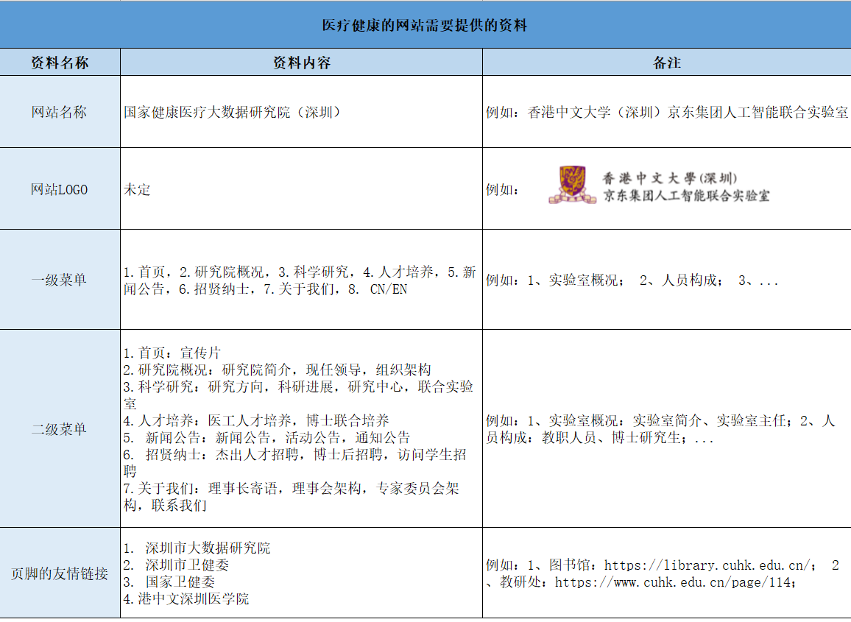
备注：国家健康医疗大数据研究院（深圳）LOGO已经设计完毕，不需网站供应商提供。

性能需求

组件化开发
根据UI设计稿，将前端页面样式利用组件化开发整合，并将功能完成页面搭建。

响应式开发
网页开发基于响应技术。通过响应式开发可以在不同的设备下显示不同的页面布局以满足用户的需要，同一页面上在不同设备上平能够滑切换使用。可支持当今主流的PC端浏览器包括IE9+、Chrome、Firefox、Safari、360和腾讯，主流的移动终端设备包括iPhone5+、三星、华为、小米等。

多语言开发
前端页面内容、组件区块、后台界面支持简体中文，英语等多语言切换。

网站源码
为便于后期迭代更新网站部分功能，需供应商交付内容包含网站源码，架构设计、数据库设计、开发等相关技术文档。

服务需求

运维服务
网站中使用的相关组件官方会不定期发布一些安全问题的更新补丁或升级。在网站运行期间，如组件官方发布了涉及客户网站/软件平台安全性的安全提示，供应商运维专员会主动联系研究院相关人员制定安全更新计划，并协调我方技术人员执行安全更新或升级的计划。安全更新采用补丁方式或升级方式由供应商技术人员根据实际决定，并且追踪和记录运维日志。

技术培训
提供网站后台操作培训，针对性的培训客户相关技术介绍和内容管理操作，帮助客户团队能够接管网站的运维管理，培训后提供培训视频和操作手册等相关文档。

故障处理和响应
根据问题的严重程度做出响应：
紧急：网站/软件平台无法访问，或主要业务功能无法运作；此问题需提供7*24响应，且在客户提交问题后1小时内予以响应。
标准：网站/软件平台上一般功能无法正常工作；此问题需提供5*8响应，且在客户提交问题后4个工作小时内予以响应。
常规：其它技术支持的响应需求；此问题需提供5*8响应，且在客户提交问题后的下一个工作日内予以响应。

服务器部署和网站上线

- 网站需要供应商先通过容器化部署的方式将源码部署到研究院提供的测试环境中，部署和配置需要按照生产环境的标准，提供详细的部署代码/同步配置/导数据库等操作步骤的书面文档等，并配合我方技术人员进行验证
- 测试环境中部署需要满足把网站容器整个打包放到生产环境中的条件。
- 网站上线时希望尽可能维持对外提供服务（前台提供服务），并提前准备和提交上线计划。
- 测试环境中测试通过，供应商需要我方技术人员把测试环境中已经测试通过的网站连同容器一起打包发布到线上，并提前准备和提交上线计划。
- 上线过程中如果出现问题供应商需要配合我方技术人员一起解决。

参考网站
https://www.shlab.org.cn/
https://www.sslab.org.cn/
https://idea.edu.cn/
http://www.baai.ac.cn/

